Ингульская Л.В. 5 класс География 28.03.2022 Урок № 19
Тема. Масштаб, его виды.
Цель: формирование знаний о масштабе и его видах; формирование умений решать задачи с использованием разных видов масштаба.

1. Изучение нового материала.
Задание 1. Прочитайте текст, запишите в тетрадь.
Масштаб - это число, которое показывает, во сколько раз расстояния на местности уменьшены при изображении их на плане.
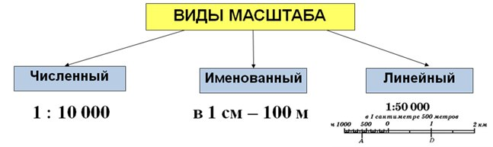

Задание 2. Запишите в тетрадь правила перевода масштаба.
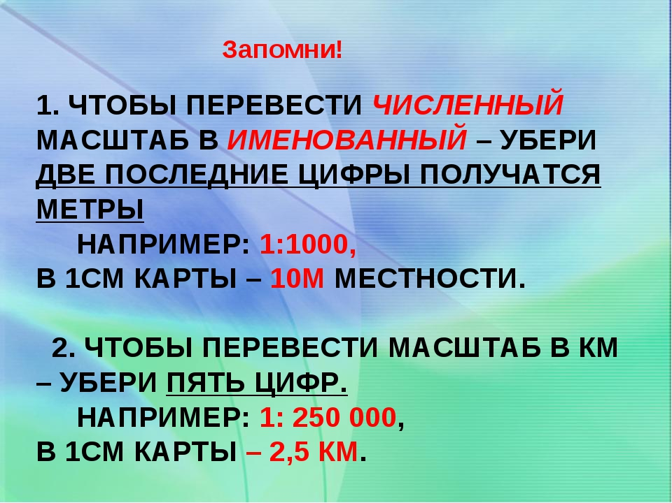

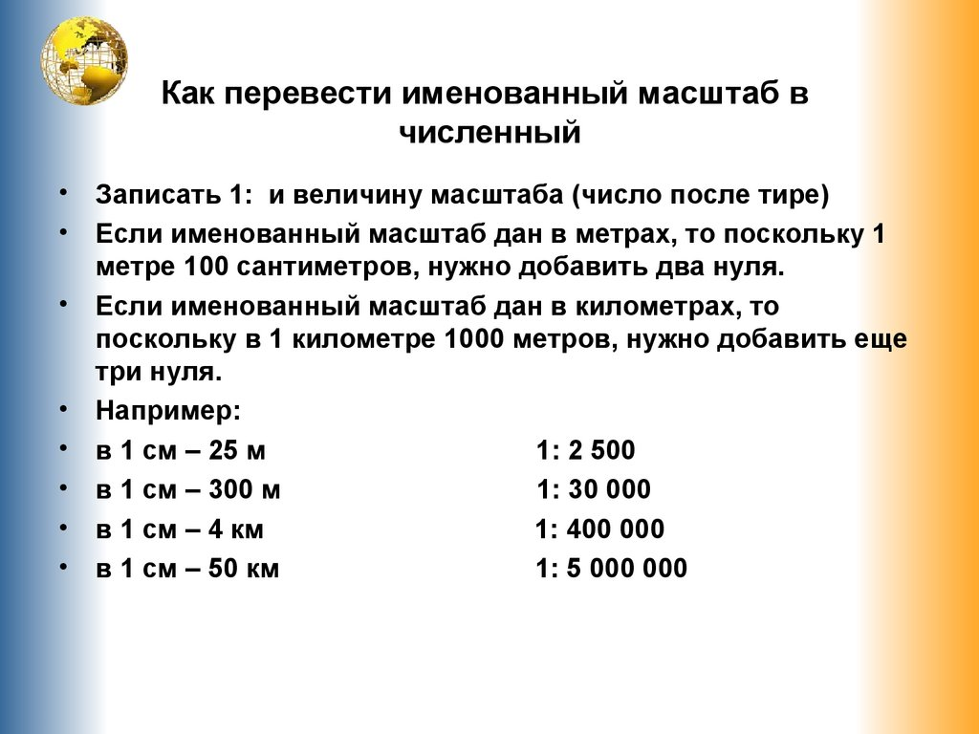

Запишите примеры перевода масштаба.
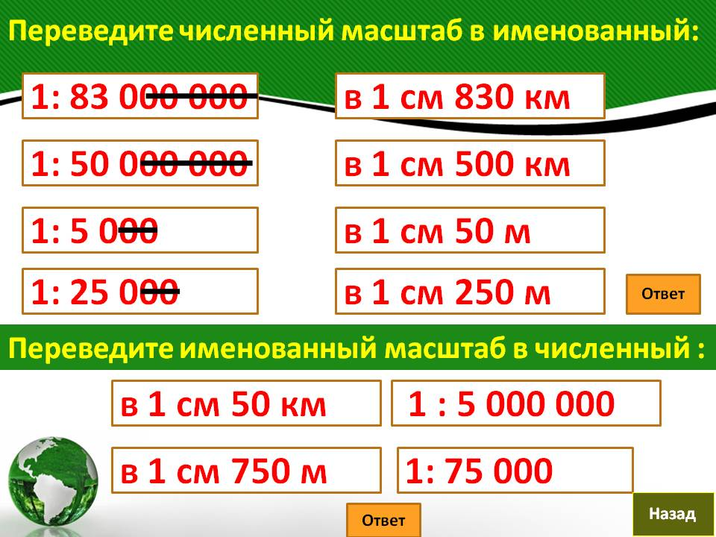

2. Домашнее задание.
1) Выполните тесты:
1. Азимут | А) Плоское уменьшение изображения участков земной поверхности с помощью условных знаков
2. Ориентирование | Б) Плоское уменьшение изображения участков земной поверхности с помощью условных знаков
3. Глобус | В) Угол между направлением на север и направлением на объект
4. Легенда карты | Г) Изображение всех условных знаков, которые использованы на карте, с объяснениями их значения
5. Географическая карта | Д) Определение своего положения на местности относительно сторон горизонта

2) Переведите численный масштаб в именованный.
численный | именованный
1:500 | в 1 см 5 м
1:200
1:1000000 | в 1 см 10 км
1:300000000

3) Переведите именованный масштаб в численный.
именованный | численный
- в 1 см 500 м | 1: 50000
в 1 см 30 м
- в 1 см 10 км | 1:1000000
- в 1 см 200 км

Задание, выполненное в письменном виде, должно быть сфотографировано или отсканировано и отправлено в виде файла. Для обратной связи можно использовать электронную почту lingulskaya@mail.ru, социальные сети ВК, ОК, мессенджеры WhatsApp и Viber.

